بسم الله الرحمن الرحيم
يــــ رب انكم بخير
هنا المسائل الخمس اللي ذكرها الدكتور والمطلوبة بالاختبار طبعاً نقلت المسائل الموجودة بالمحتوى وهي نفسها جابها بالاختبارات السابقة:

1 – معامل كا > (( ذكر الدكتور انه بيجيب مسألتين ))
- المسألة الاولى:
الجواب = 10.4

- المسألة الثانية:
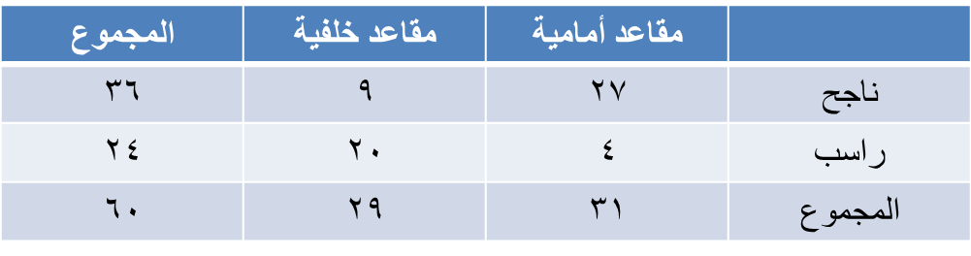
 | ك و | ك م | (ك و - ك م) | (ك و - ك م)2 | (ك و - ك م)2  ك م
ناجح – مقاعد أمامية | 27 | 6,18 | 4,8 | 56,70 | 79,3
ناجح – مقاعد خلفية | 9 | 4,17 | - 4,8 | 56,70 | 06,4
راسب – مقاعد أمامية | 4 | 4,12 | - 4,8 | 56,70 | 69,5
راسب في مقاعد خلفية | 20 | 6,11 | 4,8 | 56,70 | 08,6
المجموع | 60 | 60 | صفر |  | كا2 = 62,19

الجواب:
اذا طلب معامل فاي = 0.57
اذا طلب مربع فاي الجواب = 19.62

2 – معامل ت : > (( ذكر الدكتور المطلوب ثلاث مسائل ))
- المسألة الاولى : قام باحث بتطبيق اختبارين في مقرر الاحصاء الاجتماعي ومشروع التخرج على عينة من طلاب قسم علم الاجتماع بجامعة فيصل وكانت درجاتهم كما هو موضح بالجدول:
الاحصاء الاجتماعي | 26 | 18 | 20 | 24 | 22 | 14 | 23 | 16 | 22 | 11
مشروع التخرج | 23 | 16 | 19 | 21 | 18 | 12 | 24 | 11 | 23 | 9
قيمة ت لدلالة الفروق بين مجموعتين مرتبطتين تساوي
الجواب =ت 3.25

- المسألة الثانية: عينتين مرتبطتين قيمة ت =
الاحصاء الاجتماعي | 10 | 5 | 6 | 7 | 10 | 6 | 7 | 8 | 6 | 5
مشروع التخرج | 7 | 3 | 7 | 5 | 8 | 4 | 5 | 2 | 3 | 6
الجواب =ت 3.16
- المسألة الثالثة : عينتين غير مرتبطتين مستقلتين
ذكور | 7 | 4 | 5 | 3 | 8 | 6 | 2
إناث | 3 | 5 | 15 | 2 | 10 | 13 | 1
الجواب ت = 0.88

3 – العينة الطبقية :> (( ذكر الدكتور مسألة وحدة مطلوبة))
- المسألة الاولى : أراد باحث إجراء دراسة على عينة عددها (200) من طلاب كليات العلوم والتربية والآداب، إذا علمت أن عدد الطلاب ( 250 العلوم، و350 التربية، 400 الآداب). العينة المختارة عينة طبقية وستكون كالتالي؟
الجواب = 50 علوم / 70 تربية / 80 آداب

- المسألة الثانية :لتقويم تجربة التعلم الالكتروني اراد باحث اختيار عينة عددها ( 240 ) من طلاب كليات الآداب ، اذا علمت ان عدد الطلاب 3000 آداب 2000 ادارة 1000 تربية فان العينة المختارة ستكون كالتالي :

الجواب = 120 آداب / 80 ادارة / 40 تربية

- ما ذكر أعلاه من مسائل دونتها بناءً على ما ذكرة الزملاء في موضوع التجمع للمحاضرات المباشرة وأفادوا بان الدكتور نبه عليها وداخلة بالاختبار.
- الله يوفقنا واياكم ونعدي ها لترم بأعلى الدرجات.
- موفقين > عفت الغلا.

